Page 302. Exercice 26.
Pour chacune des situations ci-dessous, détermine les rapports des homothéties.
a. AGFE est l'image de ABDC.
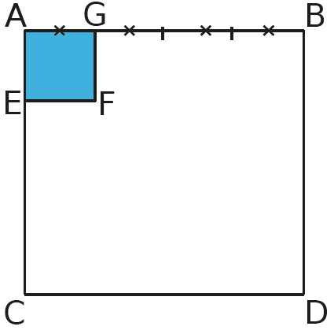

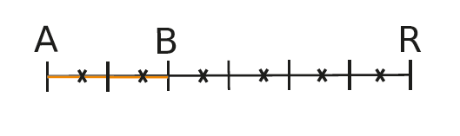
b. A est l'image de R par l'homothétie de centre B.

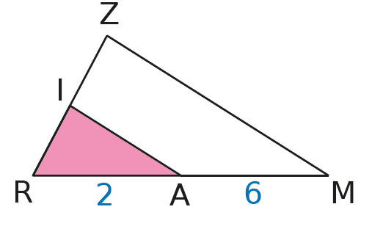
c. RZM est l'image de RIA.

